18. **Вектор в системе координат. Линейные операции в базисе.**

Декартова прямоугольная система координат

Требуется знание понятия базиса(предыдущий файл с вопросами, мало ли кто в рандомном порядке учит).

Орт - единичный вектор.

Базис называется ***ортонормированным, если его вектора единичны и взаимно перпендикулярны:***



Совокупность фиксированной точки *O(начало координат) и ортонормированного базиса называется* ***прямоугольной декартовой системой координатв пространстве.***

Прямые *Ox, Oy и Oz, проходящие через начало координат в направлении базисных векторов называются* ***осями координат. Оx- ось абсцисс, Оy- ось ординат, Оz- ось аппликат***

Плоскости, проходящие через оси координат — ***координатные плоскости. Пространство делится на восемь октантов***(октан то же что и четверть простой координатной плоскости только В ОБЪЕМЕ, в кубике 2х2 один кубик - октант, сомневаюсь что это вообще нужно, но мало ли).

**Координатами точки *М*** *называются проекции* радиус – вектора на оси координат**:**



**Координатами вектора** называются скалярные проекции векторана оси координат**:**

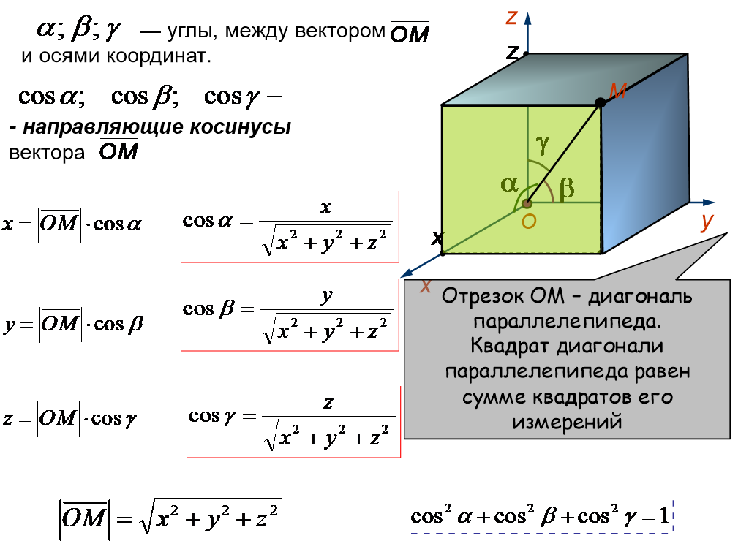

Далее будут операции, на слайдах всё просто, да понятно, поэтому просто скрин

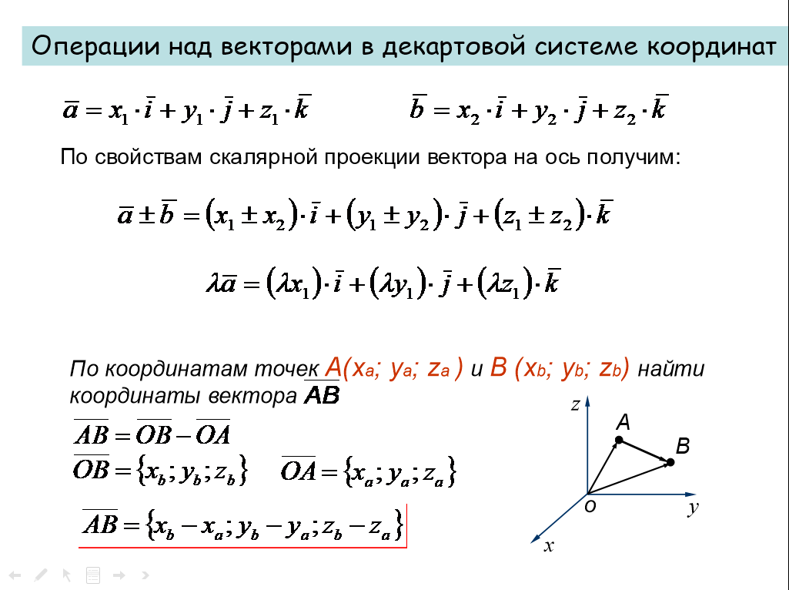

**19. Скалярное произведение векторов и его свойства.**

**Скалярным произведением двух векторов** называется число, равное произведению модулей векторовна косинус угла между ними:

.



Скалярное произведение векторов **в координатной форме:**



Не совсем понимаю зачем нужно то, что будет далее тк. вывод такой же как и тут, но пусть будет:

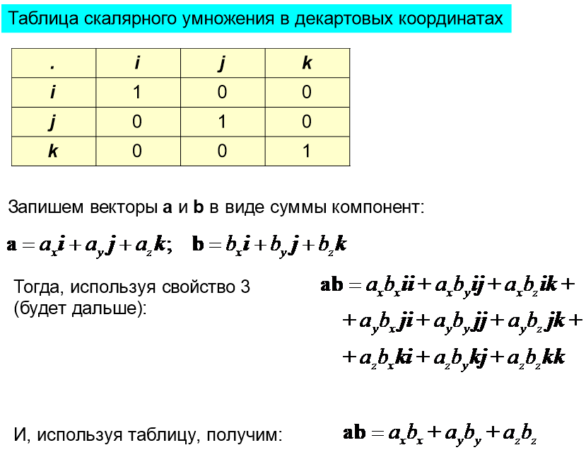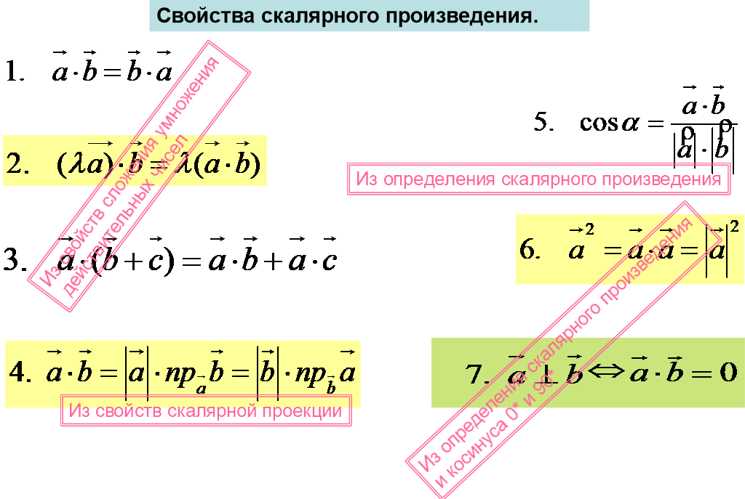

**20. Векторное произведение векторов и его свойства.**

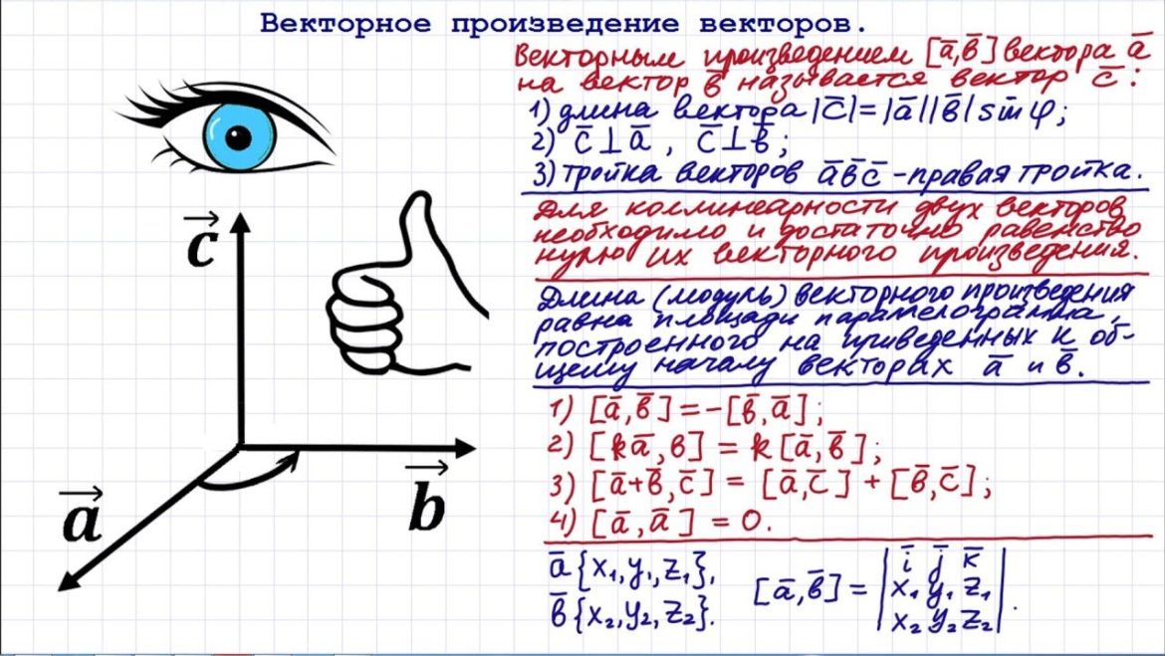

1000 листов из презентации можно уместить на одном листе ШОК **для любителей извращений в презентации есть какой-то ужасно сложный способ координатного векторного произведения без матрицы**

**21. Смешанное произведение векторов и его свойства.**

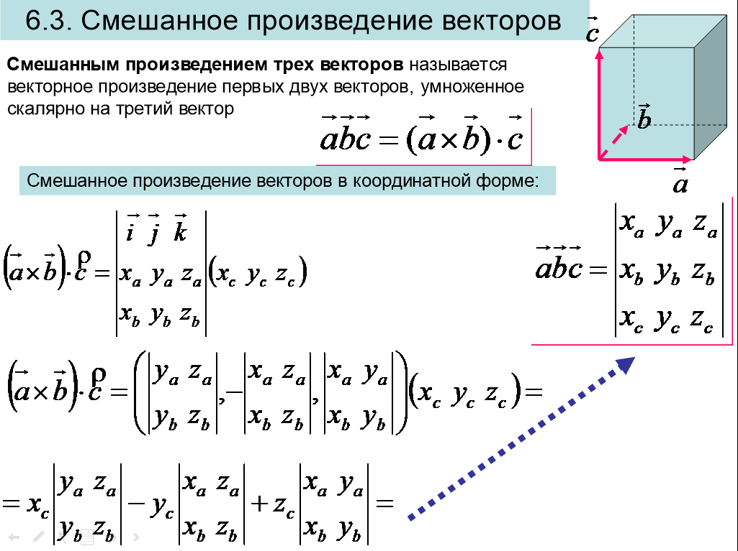

**Смешанным произведением** трех векторов называется векторное произведение первых двух векторов, умноженное скалярно на третий вектор.(может кому мелко написано).

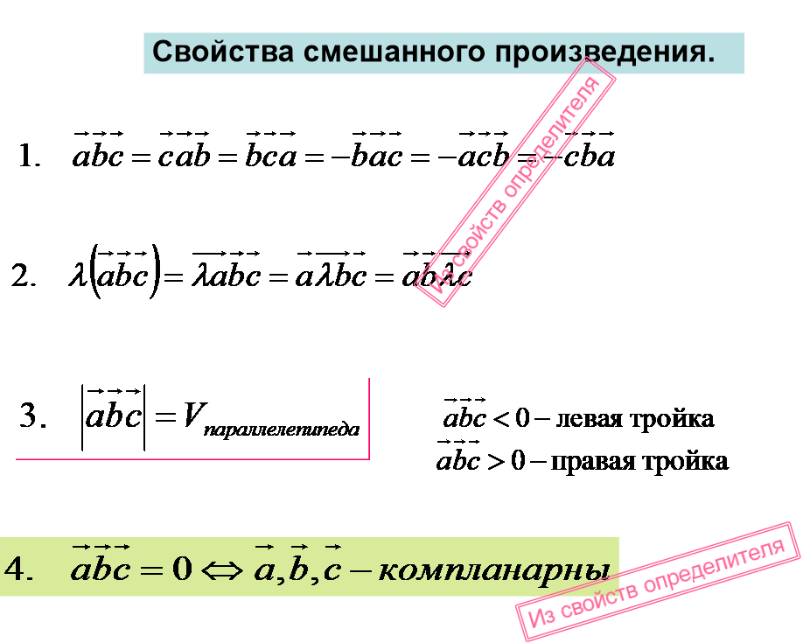

**22. Метод координат. Основные задачи аналитической геометрии на плоскости.**

В аналитической геометрии изучаются две основных задачи:

1.Нахождение уравнения геометрического объекта, который рассматривают как геометрическое место точек, которые имеют определенное свойство.

2.Исследования свойств геометрического объекта по его уравнению и построение его.

К простейшим задачам аналитической геометрии относятся такие две:

1) нахождения расстояния между двумя точками;

2) деления отрезка в заданном отношении.

Пусть заданны точки М1 и М2 в пространстве, то есть каждая из них имеет три координаты М1(х1,у1,z1), М2(х2,у2,z2). Расстояние между точками М1 и М2 и равно длине вектора , координаты которого равны разности одноименных координат точки М2 и точки М1. Длина вектора равна квадратному корню из суммы квадратов его координат. Итак, имеем, что расстояние между двумя заданными точками М1 и М2 находится по формуле: ,

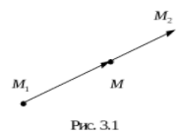

Пусть теперь известно, что точка М делит отрезокМ1М2 в отношении λ. Найти координаты точки М. Обозначим их через М(х,у,z). То, что точка М(х,у,z) делит отрезок в отношении , означает, что.



Координаты х, у, z точки М:

.



В частности, если точка М делит отрезок М1М2 пополам, то λ =1



3 задача аналитической геометрии(сорре мне лень искать красивое, я её собсна нигде и не встретил, но на лекции было. А спонсор этого фото Вика - Вика, мы говорим спасибо вам).

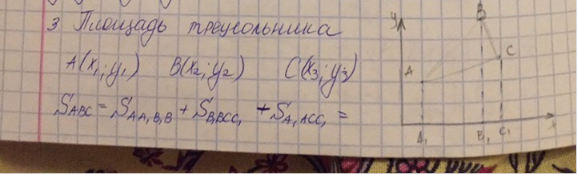

**Полярная система координат**

Другой практически важной системой координат является полярная система координат.

Полярная система координат задается точкой О, называемой полюсом, лучом Ор, называемым полярной осью, и единичным вектором ē того же направления, что и луч Ор.



Возьмем на плоскости точку М, не совпадающую с О. Положение точки М определяется двумя числами: ее расстоянием r от полюса О и углом φ, образованным отрезком ОМ с полярной осью (отсчет углов ведется в направлении, противоположном движению часовой стрелки)

Числа r и φ называются полярными координатами точки М, пишут М(r;φ), при этом r называют полярным радиусом, φ — полярным углом.

Для получения всех точек плоскости достаточно полярный угол φ ограничить промежутком (—π; π) (или 0≤φ≤ 2π), а полярный радиус — [0; ∞). В этом случае каждой точке плоскости (кроме О) соответствует единственная пара чисел r и φ, и обратно.

Установим связь между прямоугольными и полярными координатами. для этого совместим полюс О с началом координат системы. Оху, а полярную ось с положительной полуосью Ох. Пусть х и у - прямоугольные координаты точки М, а r и φ и ее полярные координаты.



Из рисунка видно, что прямоугольные координаты точки М выражаются через полярные координаты точки следующим образом:



Полярные же координаты точки М выражаются через ее декартовы координаты такими формулами:

Определяя величину φ, следует установить (по знакам Х и у) четверть, в которой лежит искомый угол, и учитывать, что —π≤φ≤ π.

**23. Уравнения прямой линии на плоскости.**

Посмотрел я презентацию и не вижу смысла копипастить скриншотами 15 страниц, просто прикреплю презентацию, по мне так проще будет. Не согласны - сделаю, пока пусть так будет сорре.

**24. Основные задачи аналитической геометрии в пространстве.**

**Две основные задачи аналитической геометрии.**

**I**.Дано некоторое множество точек плоскости (пространства), обладающее некоторым набором свойств. Требуется составить уравнение (или систему уравнений), которое в некоторой системе координат задает это множество точек.

**II (обратная).** В заданной системе координат некоторое множество точек плоскости (пространства) описывается заданным уравнением (или системой уравнений). Требуется определить вид и основные свойства этого множества и построить его эскиз.

**Простейшие задачи аналитической геометрии**.

1) Нахождение длины отрезка.

2) Деление отрезка в заданном отношении.

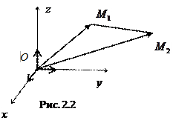

Пусть в заданной декартовой прямоугольной системе координат имеется две точки  и  . вектор



Следовательно, **длина отрезка**

